

**Name:Asyaf khitab**

**Reg no:21MDBCS184**

**SECTION:”B”**

**Assignment 2**

**Subject:HCI**

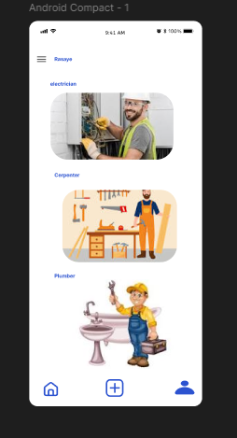

**Html:**

<!DOCTYPE html>

<html lang="en">

<head>

    <meta charset="UTF-8">

    <meta name="viewport" content="width=device-width, initial-scale=1.0">

    <title>Rasaye</title>

    <link rel="stylesheet" href="styles.css">

</head>

<body>

    <div class="container">

        <!-- Navbar -->

        <nav class="navbar">

            <div class="menu-icon">☰</div>

            <div class="title">Rasaye</div>

            <div class="time">9:41 AM</div>

            <div class="battery">100% 🔋</div>

        </nav>

        <!-- Service List -->

        <div class="service-list">

            <!-- Electrician Section -->

            <div class="service-item">

                <h2>Electrician</h2>

                <img src="electrician.jpg" alt="Electrician">

            </div>

            <!-- Carpenter Section -->

            <div class="service-item">

                <h2>Carpenter</h2>

                <img src="carpenter.jpg" alt="Carpenter">

            </div>

            <!-- Plumber Section -->

            <div class="service-item">

                <h2>Plumber</h2>

                <img src="plumber.jpg" alt="Plumber">

            </div>

        </div>

        <!-- Bottom Navigation -->

        <div class="bottom-nav">

            <div class="nav-icon">

                <img src="home-icon.png" alt="Home">

            </div>

            <div class="nav-icon">

                <img src="add-icon.png" alt="Add">

            </div>

            <div class="nav-icon">

                <img src="profile-icon.png" alt="Profile">

            </div>

        </div>

    </div>

</body>

</html>

**CSS code :**

body, html {

    margin: 0;

    padding: 0;

    font-family: Arial, sans-serif;

    background-color: #f9f9f9;

}

.container {

    max-width: 375px;

    margin: 0 auto;

}

.navbar {

    display: flex;

    justify-content: space-between;

    align-items: center;

    padding: 10px;

    background-color: #fff;

    border-bottom: 1px solid #ddd;

}

.navbar .menu-icon {

    font-size: 24px;

}

.navbar .title {

    font-size: 18px;

    font-weight: bold;

}

.navbar .time, .navbar .battery {

    font-size: 14px;

}

.service-list {

    padding: 20px;

}

.service-item {

    margin-bottom: 20px;

    text-align: center;

}

.service-item h2 {

    font-size: 18px;

    color: blue;

}

.service-item img {

    width: 100%;

    max-width: 300px;

    height: auto;

    border-radius: 10px;

}

.bottom-nav {

    display: flex;

    justify-content: space-between;

    padding: 10px 20px;

    background-color: #fff;

    position: fixed;

    bottom: 0;

    width: 100%;

    max-width: 375px;

    border-top: 1px solid #ddd;

}

.nav-icon img {

    width: 24px;

    height: 24px;

}